- 板级文件配置对应的UVC从机出图设备号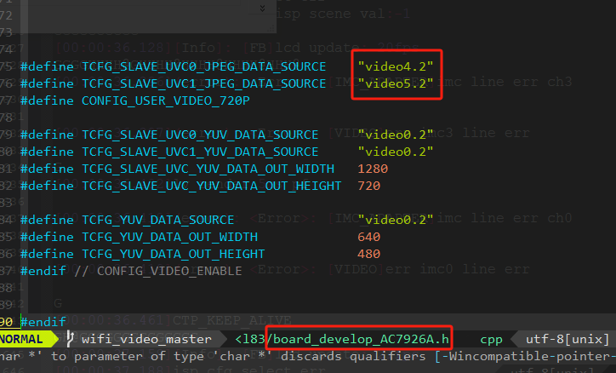
- 在正常打开uvc后调用该函数进行摄像头切换

(参数说明: 根据设备插入的USB口配置对应的id号, FUSB是0, HUSB是1, 默认填1, 使用HUSB)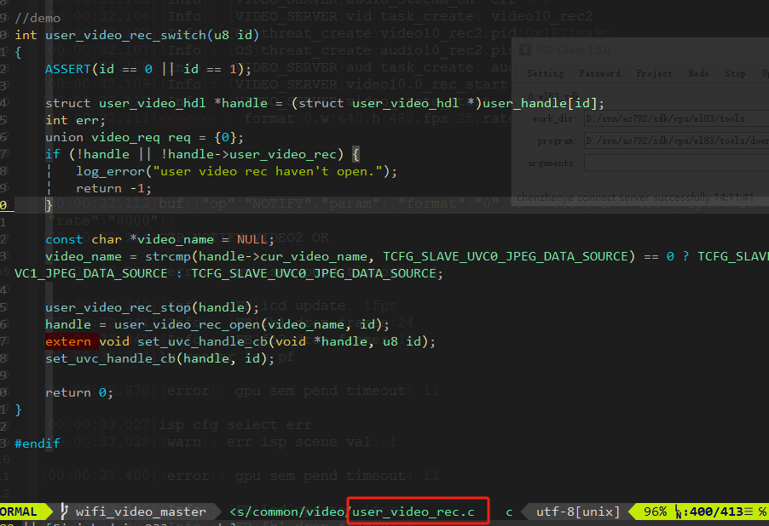
- 操作流程例子:
  - 代码配置好后烧录, USB连接FUSB, 进入如下界面点击该图标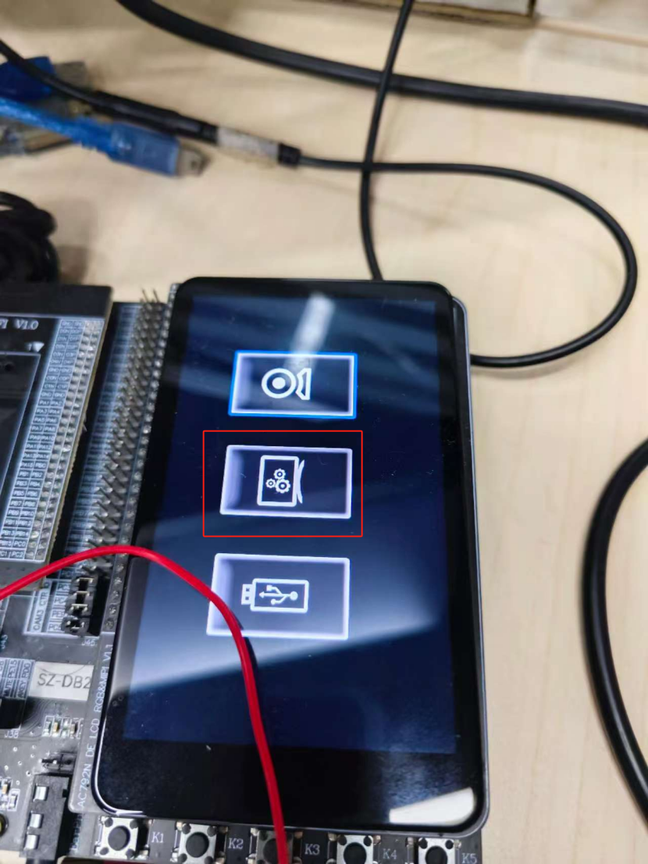
  - 电脑上打开"相机", 默认打开TCFG_SLAVE_UVC0_JPEG_DATA_SOURCE这一个源
  - 通过外部触发器, 如按键, uvc命令,定时器等调用user_video_rec_switch(1), 进行摄像头切换即可
- 联动其他app的操作例子:
  - "video_rec"录像: 必须保证video_rec的句柄是同一个, user_video_rec.c中可以添加判断条件(以先打开录像后开uvc从机的流程来举例)
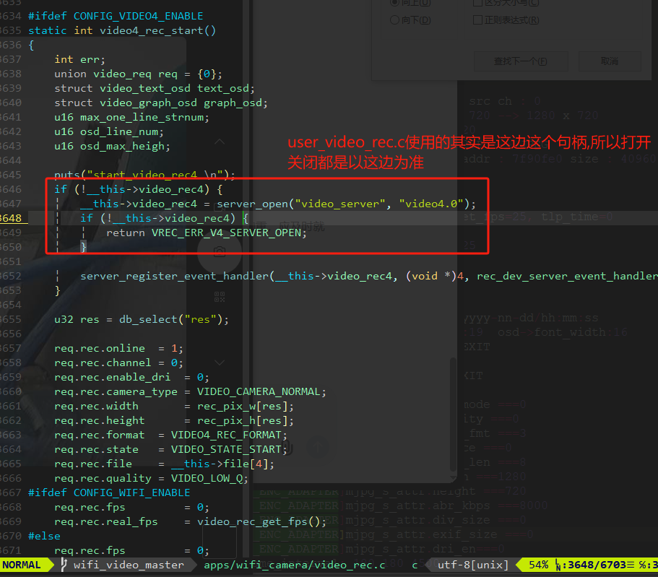
打开流程中添加判断条件(user_video_rec.c中句柄跟video_rec.c的服务句柄是同一个, 使用extern引用)
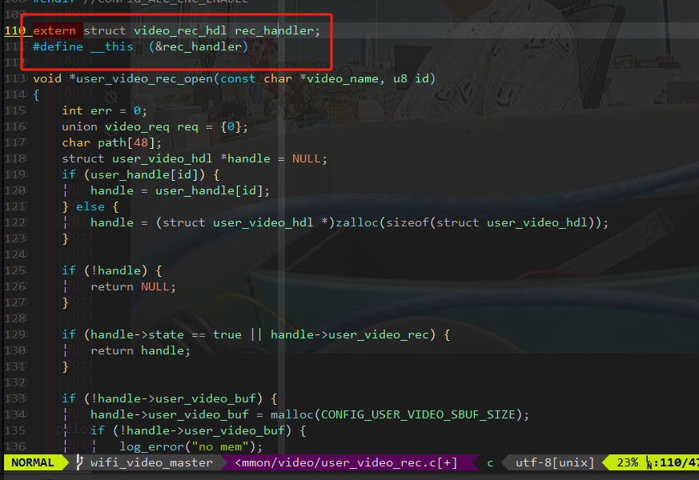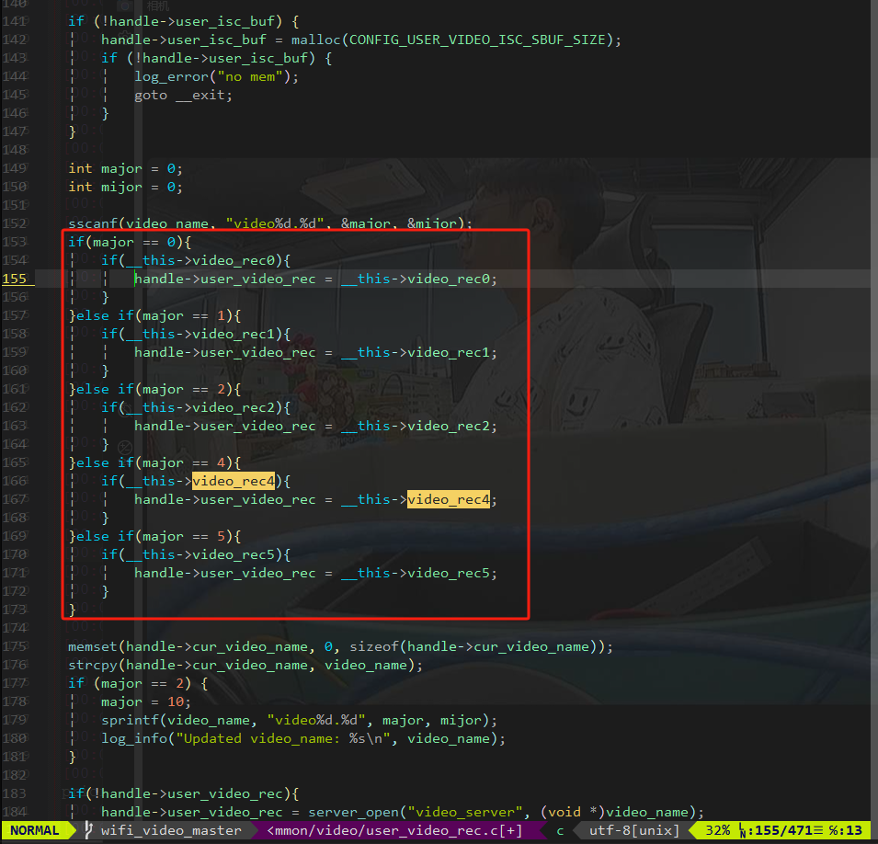,关闭流程也是如此(不是实际关闭这个server, 添加判断条件)
